**Ο Διονύσης Αρβανιτάκης διδάσκεται στα Θρησκευτικά της Δ' Δημοτικού στην Κύπρο!**

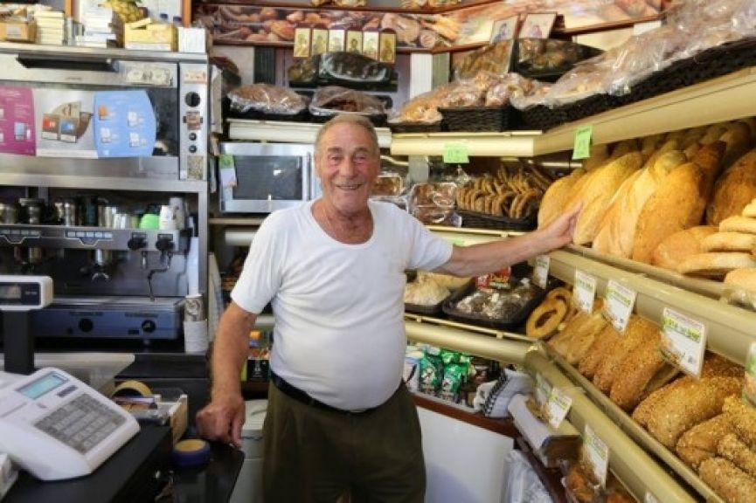

Στο βιβλίο Θρησκευτικών της Δ' Δημοτικού στην Κύπρο "Αγώνας για το καλό" Μέρος Α', υπάρχει ένα κεφάλαιο που αφορά τους πρόσφυγες. Σε τρεις σελίδες αφιέρωμα θα διαβάσετε με συγκίνηση "Ο φούρναρης στην Κω, που έγινε σύμβολο στην Ευρώπη", και "Ο φούρναρης με τη μεγάλη καρδιά"



